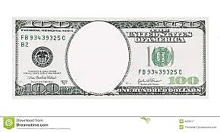

**Fair**

**Labor**

**Standards**

**Act**

**Homestead**

**Strike**

**Keating**

**Owen**

**Act**

**Anthracite**

**Coal**

**Strike**

**Pullman Strike**

**Taft**

**Hartley**

**Act**